**BAB IV**

**PEMBAHASAN MASALAH**

**4.1 LatarBelakangMasalah**

Ara computer merupakansebuahtoko yang terjun di bidang jasa rental dansevicecomputer yang menerima servis laptop, printer dan juga pc, di lengkapi jual beli laptop, printer, personal computer, dan juga aksesorisnya.Toko inikebanyakan dipasarkan antar mulut dari teman dan juga dari pelanggan. Pelangganya pun masih daerah local. Promosi yang pernah dilakukan kebanyakan sebatas facebook, lewat banner dan brosur. Minimnya promosi yang ada terutama yang bersifat online menjadikan pelanggan kurang tau tentang toko Ara Computer.Masalah yang di alami oleh perusahaan atauinstansitoko Ara Computer mengenai promosi yang kurang maksimal. Beberapa masalah tersebut antara lain adalah :

1. Masyarakat yang kurangtahutentangperusahaan / tokoAra*Computer*
2. Belumadanyapromosimelalui*web*kecuali*facebook*saja
3. Pelanggan yang inginmengetahuiprofilperusahaansebelumdatanglangsungketempat

Permasalahan-permasalahan yang ada, pihak Ara Computer sendiri memerlukan adanya peningkatan dalam hal promosi terutama secara online yang salah satunya media yang dipakaimelalui sebuah web portofolio guna mendongkrak pengenalan toko tersebut agar pelanggan lebih tahu dan semakin percaya dengan Toko Ara Computer. Untuk membuat web tersebut kami menggunakan metode waterfall model dengan susunan sebagai berikut :

1. Penentuan masalah
2. Analisa kebutuhan
3. Perancangan
4. Implementasi
5. Integrasi
6. Uji coba sistem
7. Penempatan dan pemeliharaan website
   1. **PerancangandanImplementasi**

Dalamperancanganuntukmemecahkan masalah penelitian terlebih dahulu di lakukan penelitian pemecahan masalah, sehingga di peroleh hasil yang maksimal dari penelitian ini. Langkah-langkah tersebut adalah sebagai berikut :

**4.2.1Desain Proses (Use Case)**

Use case adalah rangkaian/uraian sekelompok yang saling terkait  dan membentuk sistem secara teratur yang dilakukan atau diawasi oleh sebuah aktor. Use case digunaka untuk membentuk tingkah laku benda/thing dalam sebuah mode serta direalisasikan  oleh sebuah collaborator, umumnya use case digambarkan dengan sebuah elips dengan garis ynag solid, biasanya mengandung nama.  Use case menggambarkan proses system (kebutuhan system dari sudut pandang user). Berikut ini adalah gambar desain proses (Use Case) :

**Use Case**

**Web Informasi Toko Ara Komputer**

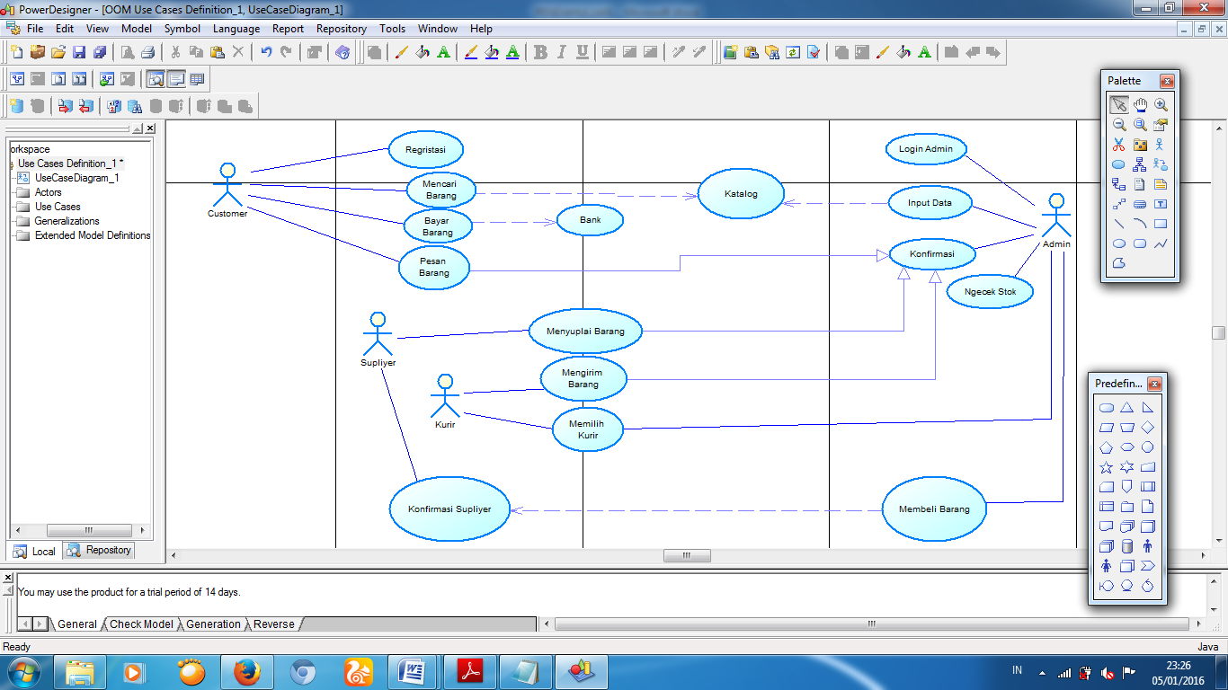****

**Gambar 4.1 Desain Use Case**

**4.2.2 Desain Data Flow Diagram**

Dataflow diagram (diagram arus data atau DFD) merupakan diagram yang menggunakan notasi-notasi untuk menggambarkan arus dari data sistem. Data flow diagram sering digunakan untuk menggambarkan suatu sistem yang telah ada atau sistem baru yang akan dikembangkan secara logika tanpa mempertimbangkan lingkungan fisik dimana data tersebut mengalir atau lingkungan fisik dimana data tersebut tersimpan. Keuntungan DFD yaitu dapat menggambarkan arus data didalam sistem dengan terstruktur dan jelas serta memudahkan pemakai untuk meguasai sistem yang dikembangkan.

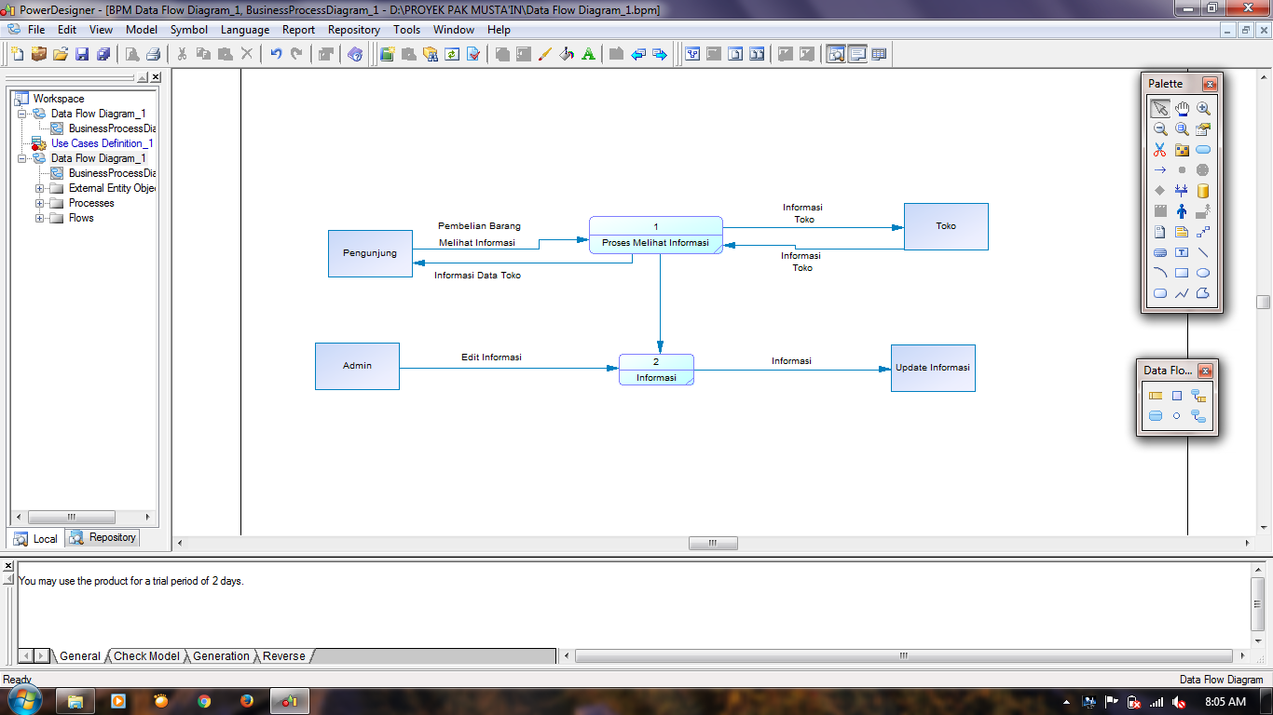

**Gambar 4.2 Data Flow Diagram**

**4.2.3 Desain Antarmuka**

Desain Antarmuka atau yang lebih di kenal dengan istilah Design Interface adalah desain untuk komputer, peralatan, mesin, perangkat komunikasi mobil, aplikasi perangkat lunak, dan situs web yang berfokus pada pengalaman dan interaksi penggunanya.Tujuan dari penggunaan *design interface* ini adalah untuk membuat interaksi pengguna sesederhana dan seefisien mungkin. Bagaimana user berinteraksi dengan komputer menggunakan tampilan antarmuka *(interface)* yang ada pada layar komputer.Berikut adalah gambar desain antarmuka (*design interface*) :

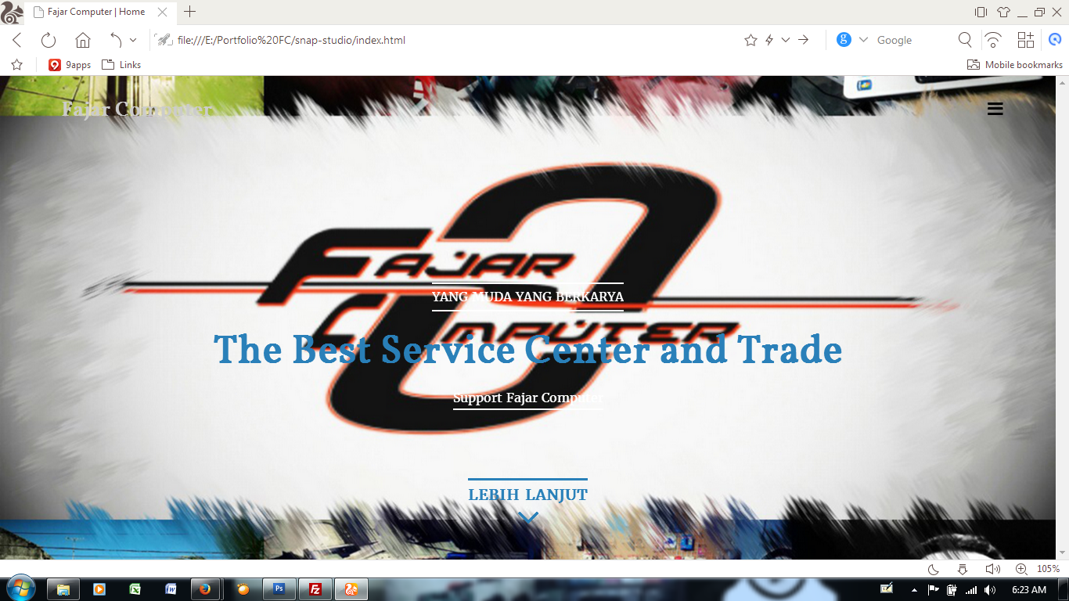

**Gambar 4.3TampilanAwal*Web***

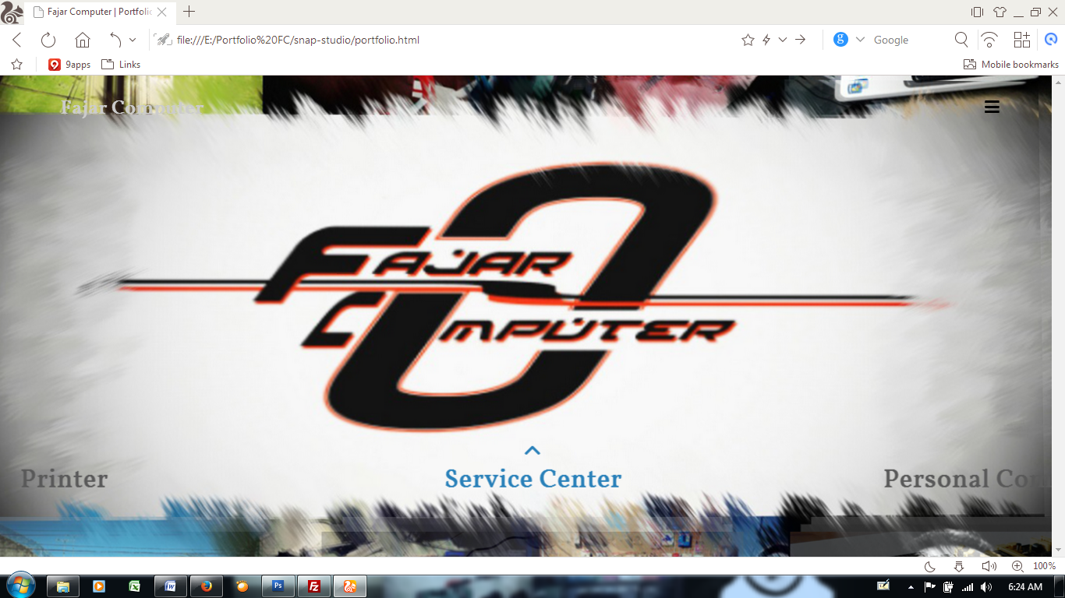

**Gambar 4.4TampilanHalamanProfil**

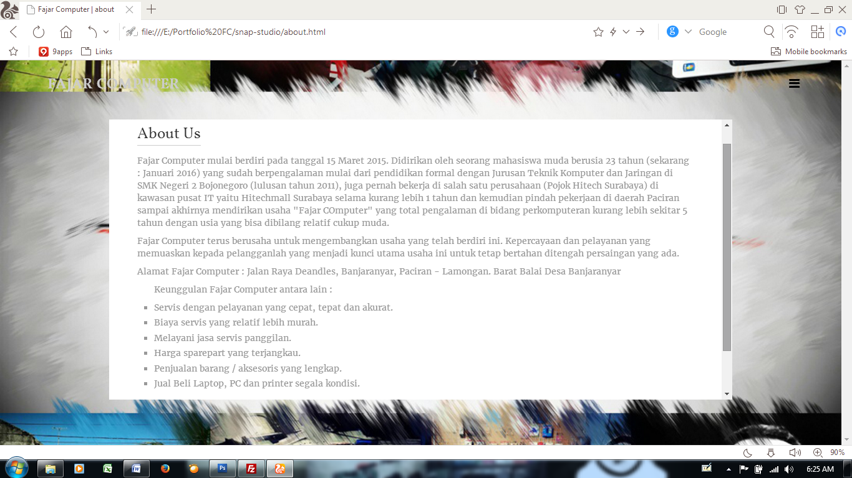

**Gambar 4.5TampilanHalamanKeahlian**

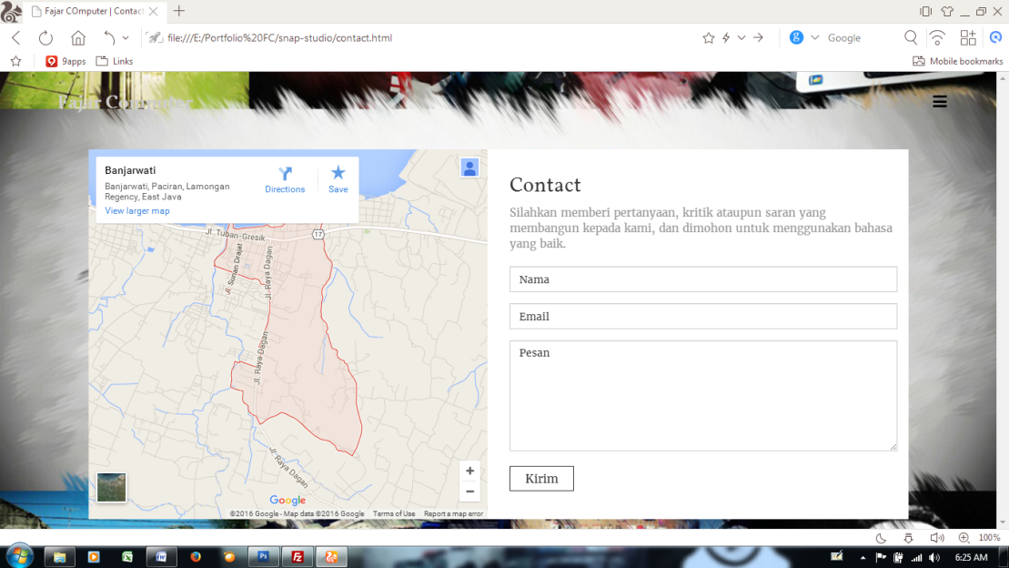

**Gambar 4.6TampilanHalamanKegiatan**